**Unidad 3**

**Ejercicio 4**

**Trabajar con Odoo. Almacenes, Ubicaciones. Unidades de medida**

# Configuración de Almacenes

En esta actividad habrá que responder a cuestiones como:

1. ¿A qué llamamos Almacenes?

Al lugar donde se guardan los productos

1. ¿Siempre son internos de la empresa o compañía?

No, pueden ser también externos

1. ¿A qué llamamos ubicación?

A una localizacion de un material, un proveedor, un cliente…

1. ¿Qué tipos de ubicaciones hay por defecto en Odoo y para que sirve cada una?

Físicas: interna, almacenes que tienes en tu empresa

Almacén: nombre lógico de una ubicación

Tipos: de clientes, proveedores, internas y virtuales (aquellas que tú haces para controlar inventario, pero que físicamente no tienen por que existir)

1. ¿A qué nos referimos con la estructura de ubicaciones?
2. ¿Se puede ver el stock en cada una de las ubicaciones o almacenes?

Si. En Almacén/control de inventario/valoración de inventario actual

1. ¿A qué llamamos Movimientos de existencias?

Al desplazamiento de productos entre almacenes

# Ejercicio

1. Defina dos ubicaciones físicas de tipo VISTA denominados LOGISTICA y FABRICA.

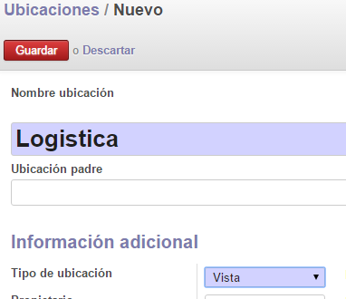

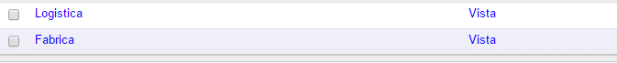

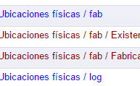

1. Defina 2 ubicaciones físicas de tipo INTERNA denominados SALIDA y EXISTENCIAS que dependerán las dos de LOGISTICA y otras dos iguales que dependerán de FABRICA.

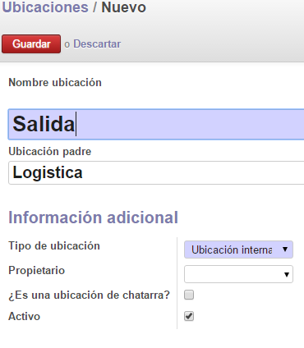



1. Crea 2 almacenes denominados LOGISTICA y FABRICA que contendrán las ubicaciones creadas en el punto anterior.

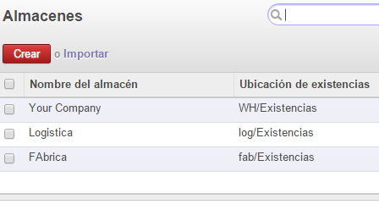

1. Crear un producto almacenable que se pueda comprar y vender, gestionando nosotros el stock. Tendrá asociado un proveedor.

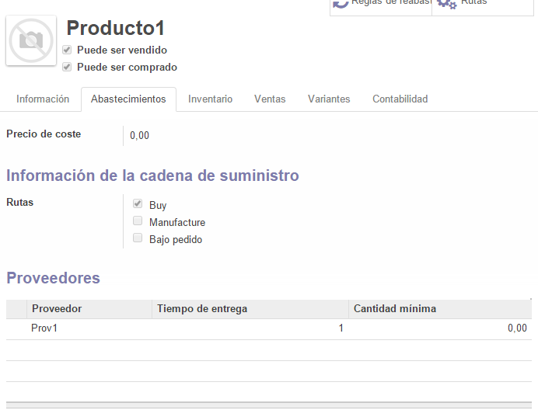

1. Crear un presupuesto de compra al proveedor de una determinada cantidad de dicho producto. Ubique en algún almacén dicha cantidad una vez aceptado el pedido y recibido el producto.

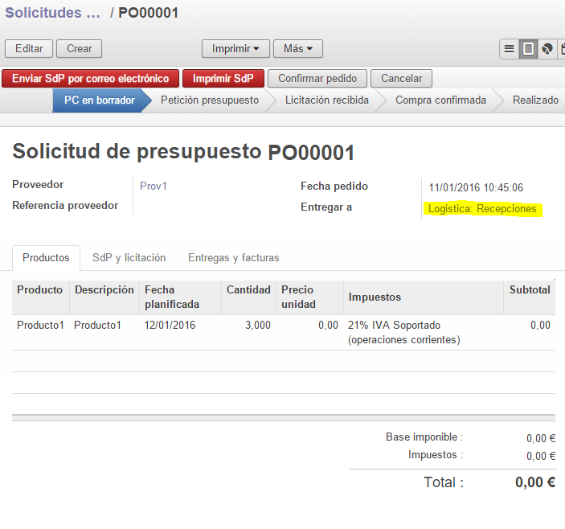

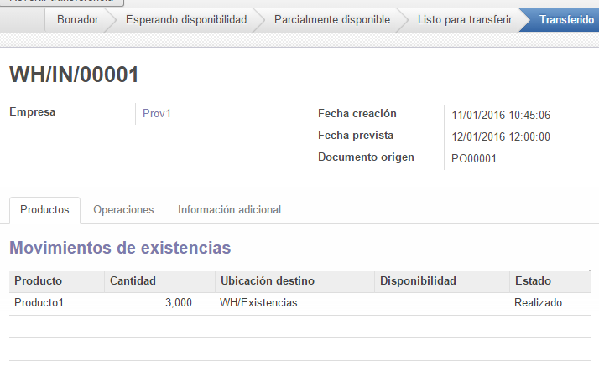

1. Comprobar el stock real del producto y ver si se puede saber en él donde está almacenado.

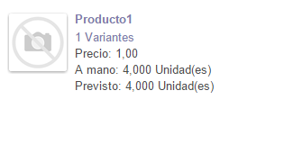

1. Cómo haríamos para saber en qué almacén está ubicado.

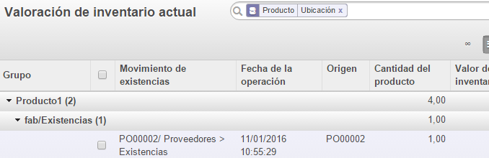

1. Pasar alguna cantidad del producto de un almacén a otro de los creados anteriormente.

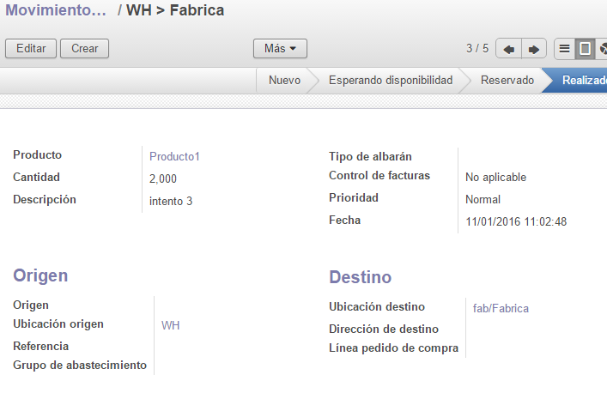

1. Comprobar que se ha hecho correctamente.

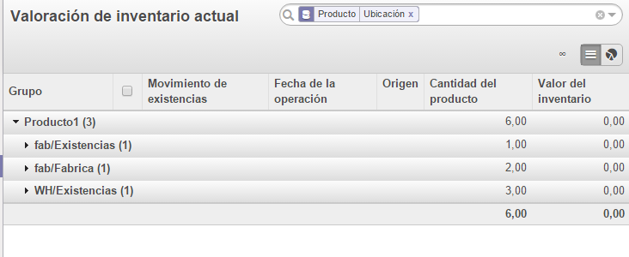

1. Haga un pedido de venta de dicho producto escogiendo el almacén donde se almacena.

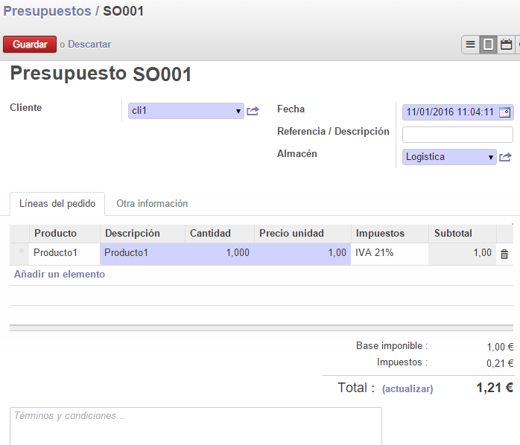

1. Comprobar una vez enviado el producto al cliente, tanto el stock real del producto como que el stock en el almacén correspondiente han descendido.

Antes

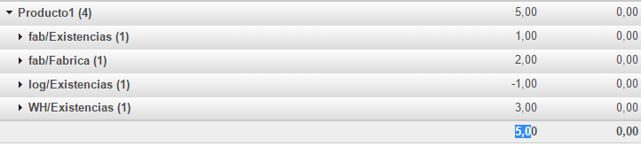

Despues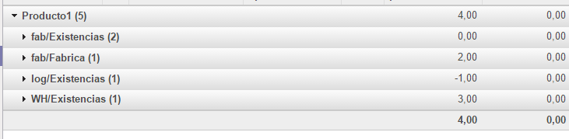

1. Vamos a crear un producto manufacturado que se denominada HAMBURGUESA. Tendrá una lista de componentes como son: carne, cebolla,queso, tomate, lechuga, salsa, pan. Hacer que estos componentes tengas unidades de medida distintos, cada uno de ellos tendrá una cantidad de producto que forma la hamburguesa y un precio de coste. Los componentes podrán estar ubicados en los distintos almacenes que tenemos. Cada uno tendrá asociado un proveedor.

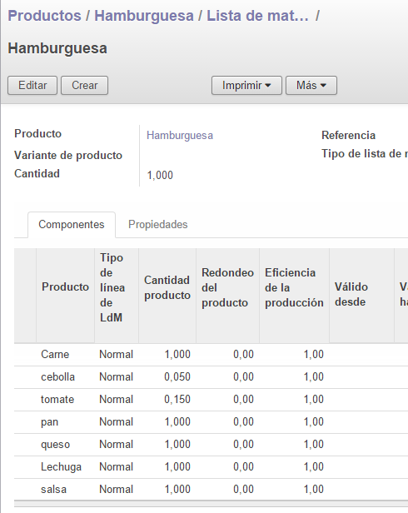

1. El precio final de la hamburguesa será un 5% más del precio de coste que le hemos puesto. Hacer un pedido de venta para la hamburguesa, y comprobar tanto el stock de cada componente, los distintos stock en almacenes y su precio final si hacemos todo el proceso, es decir, desde el presupuesto de venta, el pedido, la producción, recibir componentes de proveedores, fabricarla, enviarla al cliente.

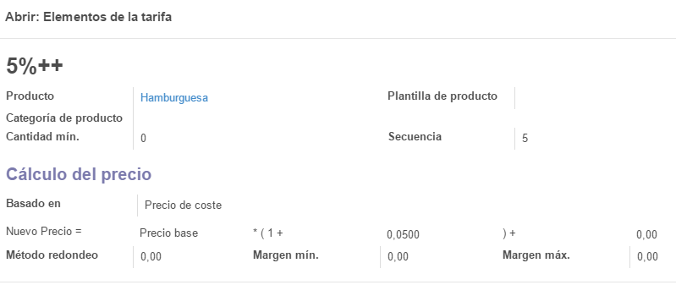

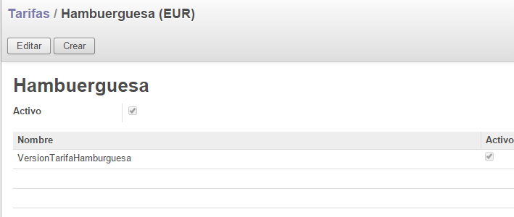

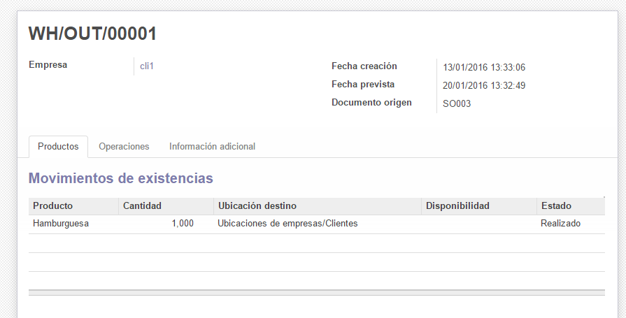

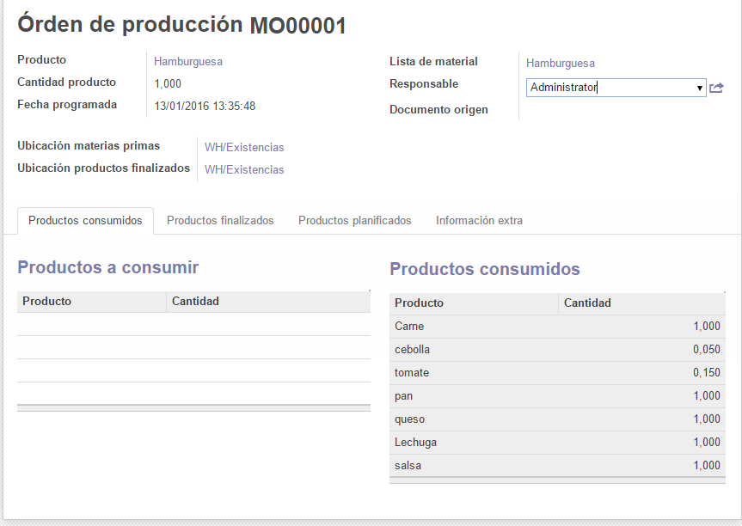

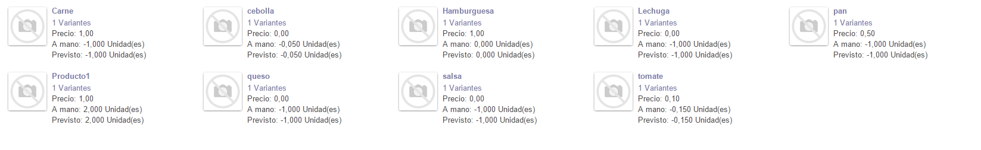

1. Qué tipos de variantes podríamos hacer del producto hamburguesa. Explique las distintas variantes que se le pueden aplicar. Implemente 2 de ellas.

Hamburguesa simple, con queso, americana, completa, completa con lomo, completa con bacon, hamburguesa doble…

